PROTOCOLE D’INTERVENTION

Date : _______________2014

# PERSONNES IMPLIQUÉES ET FONCTION

Enseignante :

TES :

Éducatrice service de garde :

Psychologue :

Direction :

Parent :

Nom de l’élève:Né(e) le:

Niveau scolaire :

Classement au moment de la rencontre: Préscolaire, Véronique Lavoie

**OBJECTIF GÉNÉRAL**

Augmenter le niveau de sécurité et de quiétude.

**OBJECTIFS SPÉCIFIQUES**

L’élève développera la capacité à reconnaître les signes de son anxiété.

L’élève apprendra à utiliser les moyens qui lui sont proposés pour améliorer sa capacité d’adaptation aux changements de personnes, d’activités ou d’environnement.

**INTERVENTIONS DE PRÉVENTION**

* Offrir à l’élève un environnement clair, constant et cohérent.
* Utilisation d’un horaire visuel et le référer à son horaire à chaque étape de la journée. Quand l’activité est faite, on retourne le pictogramme.
* Lors d’explications d’une tâche, la segmenter visuellement. Modéliser l’exécution de la tâche et laisser le modèle à disposition pour consultation.
* Utilisation de l’aide opportune pour l’aider à débuter la tâche.
* L’élève a besoin d’obtenir fréquemment un rappel des règles et des attentes de l’activité qui suivra. Il faut également prévenir les situations problématiques (transitions).
* Durant les transitions, lui assigner la première place dans le rang en tout temps, main dans la main si nécessaire, avec la responsable du groupe.
* Avant une demande, lui nommer brièvement et clairement, en tout temps, le comportement attendu (verbe d’action positif). Par exemple, dans le rang dire : «Je suis la première, tu restes derrière moi ou tu me donnes la main ».
* Prendre le temps de lui enseigner et de le modeler dans les comportements attendus.
* Miser davantage sur les outils visuels plutôt que d’intervenir verbalement.
* Structurer dans le temps les activités en cours ou à venir à l’aide de pictogramme. Au besoin utiliser un time-timer ou un sablier pour limiter le temps.
* **Chaque adulte doit intervenir de manière constante et cohérente pour sécuriser l’élève.**

**À RETENIR**

* Points de vulnérabilité :
* Les changements d’intervenants, la multitude d’intervenants simultanément.
* Les imprévus.
* Les transitions (s’habiller, aller dehors, cesser l’activité en cours…)
* L’absence et l’insuffisance de structure (au niveau de l’environnement, de la tâche et du temps).
* Les temps d’attente.
* Les désorganisations d’autres élèves (sensible à l’effet de contamination).

**INTERVENTION**

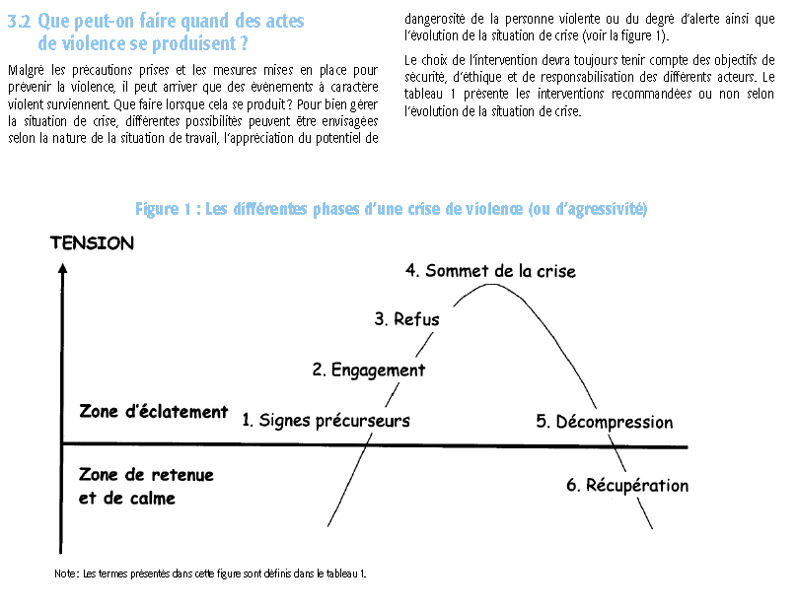**Les phases d’une crise**

**Phase 1 Les signes précurseurs : être attentif aux premiers signes de tension afin d’intervenir *le plus tôt possible***

|  |  |
| --- | --- |
| **Signes précurseurs d’une crise pour l’élève** | **Intervention** |
| Refus de faire la tâche («Non») ou de collaborer  Dit aux autres d’arrêter de le regarder (sentiment de persécution) ou affirme qu’il ne veut pas qu’un autre élève joue.  Visage renfrogné  S’éloigne de la tâche, fait autre chose, joue (opposition passive)  Se cache en dessous du bureau, fuit l’adulte. | Adopter une attitude empathique  Écouter et reformuler  Offrir une solution : Lui proposer de faire la tâche avec lui ou qu’il doit la terminer avec de passant à l’activité suivante.  Dessiner les choix à l’élève (scénario sociaux)  Propose une trêve ou diversion si possible  Orienter l’élève vers le comportement à adopter en le référant à sa séquence visuelle avec les pictogrammes pour lui montrer qu’il doit terminer son activité avant de passer à la suivante.  S’il fait le bon choix, le renforcer verbalement. |

**Phase 2 L’engagement : faire passer la crise en mots et tenter de désamorcer la situation**

|  |  |
| --- | --- |
| **Comportements de l’élève** | **Intervention** |
| L’agitation augmente.  Pose des questions non productives, argumente, s’agite, tout en refusant de se calmer.  N’a plus ses retenues ou ses inhibitions sociales.  Communique de façon agressive. | Adopter une attitude ferme :  -en donnant des limites claires et concises  -en orientant l’élève sur le comportement attendu  Utilisation des techniques suivante  -La trêve : couper l’attention pour laisser travailler le temps  -Le disque rayé  -L’alternative |

**Phase 3 Refus/accélération : établir les limites**

|  |  |
| --- | --- |
| **Comportements de l’élève** | **Intervention** |
| Offre des excuses, se plaint, se contredit, accuse les autres, insulte, pleure, tout en refusant de se calmer.  Commence à perdre le contrôle.  Ses propos peuvent apparaître incohérents et non liés à la situation ou à vos propos ; le ton monte. | Sécuriser les lieux pour le groupe et l’élève  -Parler le moins possible  -Demander un soutien TES  -Adopter la position positive  *Se déplacer lentement, sans gestes brusques  *Éviter le face à face (être dans son champ visuel)  *Garder un ton de voix calme, respectueux et non autoritaire |
| L’élève sort de la classe (recherche d’attention et provocation) et refuse de vous parler. | Lui mentionner lorsqu’il sera prêt, il doit venir cogner à la porte du local où son groupe est. Une intervention doit être réalisée avec lui, en lien avec le code de vie de l’école, avant de réintégrer la classe. Le garder à l’œil subtilement… |
| L’élève sort du terrain de l’école | Application du protocole de gestion de crise de l’école (contact avec la police). |

**Phase 4 Sommet de la crise**

|  |  |
| --- | --- |
| **Comportements de l’élève** | **Intervention** |
| Perd totalement le contrôle de lui-même et fait une crise de colère en adoptant des comportements agressifs verbaux (cris, insultes) ou physiques (coups, lancement d’objets, bris de matériel, etc.).  Peut agresser les autres personnes de son entourage ou l’environnement physique. | Sécuriser les lieux pour le groupe et l’élève (si non fait)  Isoler l’élève  S’il pose des gestes dangereux pour lui-même, les autres et/ou son environnement 🡪protéger  L’intervention physique non violente en situation de crise est utilisée en dernier recours.  Cesser de communiquer. |

**Phase 5 Décompression : laisser l’élève reprendre ses esprits.**

|  |  |
| --- | --- |
| **Comportements de l’élève** | **Intervention** |
| L’élève cesse de bouger (si immobiliser).  Fatigue physique et morale, tête basse, regard fuyant, pleurs, tristesse, expression de découragement, mutisme, propos plus cohérent…. | Attendre qu’il soit réellement calme avant de communiquer avec lui.  Lui demander comment il se sent… Lui donner le temps de retrouver son calme. Attendre que chacun ait retrouvé son calme avant d’entreprendre une discussion.  Selon le jugement de l’intervenant: - possibilité de donner une tâche simple à effectuer, sans toutefois l’exiger. |

**Phase 6 Récupération : rétablir le contact**

|  |  |
| --- | --- |
| **Comportements de l’élève** | **Intervention** |
| L’élève est calme et a repris le contrôle de lui-même.  Il n’y a plus d’agitation ni de tension. | Lorsqu’il est suffisamment calme pour communiquer, on lui explique, tout en dessinant, ce qu’il doit faire pour réparer son geste.  Adopter une attitude bienveillante  -Voix calme et chaleureuse  -Préoccupation pour son bien-être physique  Faire un retour sur la crise  -Les faits  -Les effets  -Les intentions  -Les moyens  -Les conséquences et les réparations (ex : faire remettre le local en ordre au besoin, dessiner ce qu’il a fait, ce qu’il aurait pu faire, reprendre l’horaire |

**MESURES D’AIDE PROPOSÉES AUX PARENTS ET À L’ÉLÈVE**

Les aspects suivants ne constituent pas des conditions imposées à l’élève dans le cadre de sa fréquentation à l’école. Cependant, nous croyons que ces propositions sont de nature à améliorer les chances de l’élève pour cheminer positivement en tant qu’individu et élève.

• Nous offrons aux parents la possibilité de communiquer et d’utiliser les ressources professionnelles disponibles à l’école.

● Nous préconisons une communication régulière entre l’école et la maison. Nous préconisons également une collaboration avec les intervenantes du CLSC.

**ÉVALUATION**

**ÉVALUATION DE L’INTERVENTION**

Cette intervention est mise en place à partir du **_________2014**. Le protocole sera révisé lors du plan d’intervention de **_______________2014_.**

Si nécessaire, il y aura rencontre entre les intervenants scolaires afin d’effectuer les ajustements nécessaires au protocole.

Protocole d’intervention rédigé par : (psychologue), (éducatrice spécialisée), (enseignante).

Signature de la direction ___________________________________ Date : __________________________

Signature de l’enseignante _________________________________ Date : __________________________

Signature de l’éducatrice spécialisée _________________________ Date : __________________________

Signature des parents ____________________________________ Date : __________________________

____________________________________ Date : __________________________